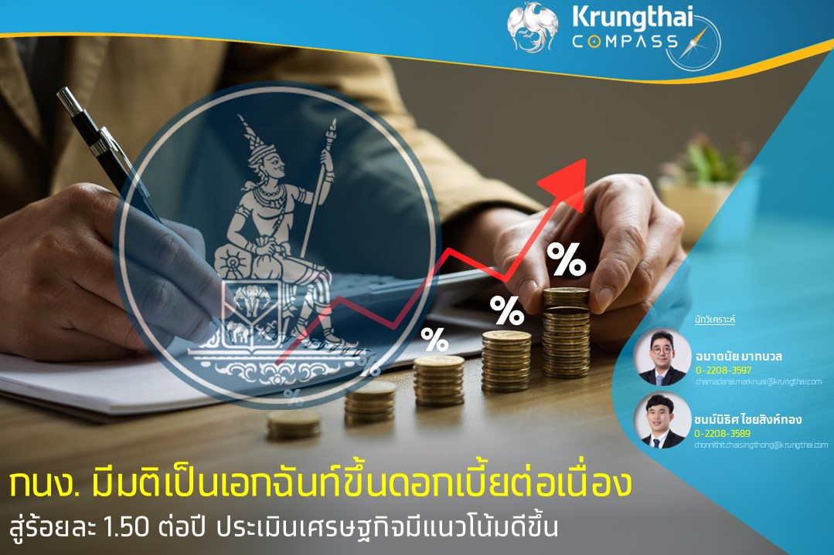

**Key Highlights**

* **กนง. มีมติเป็นเอกฉันท์ให้ปรับขึ้นอัตราดอกเบี้ยนโยบายร้อยละ 0.25 ต่อปี สู่ระดับร้อยละ 1.50 ต่อปี** โดยมองว่าเศรษฐกิจไทยขยายตัวต่อเนื่องและมีแนวโน้มที่ดีขึ้น โดยการกลับมาของนักท่องเที่ยวจีนจะสนับสนุนภาคการท่องเที่ยวให้ฟื้นตัวเร็วขึ้น และจะส่งผลดีต่อเนื่องไปยังการบริโภคภาคเอกชน ขณะที่การส่งออกสินค้ามีแนวโน้มชะลอลง ด้านอัตราเงินเฟ้อทั่วไปมีแนวโน้มลดลง แต่อัตราเงินเฟ้อพื้นฐานมีแนวโน้มทรงตัวในระดับสูง และมีความเสี่ยงเพิ่มขึ้นจากแรงกดดันเงินเฟ้อด้านอุปสงค์ตามเศรษฐกิจที่ฟื้นตัว
* **Krungthai COMPASS คาด กนง. มีแนวโน้มปรับขึ้นอัตราดอกเบี้ยต่อเนื่องในการประชุมครั้งถัดไป** โดยมีปัจจัยสนับสนุนจากที่ กนง. ประเมินว่าเศรษฐกิจมีแนวโน้มเติบโตได้ต่อเนื่องจากแรงขับเคลื่อนของภาคการท่องเที่ยวที่ฟื้นตัวดี ขณะที่อัตราเงินเฟ้อทั่วไปมีแนวโน้มอยู่ในระดับสูงโดยเฉพาะช่วงครึ่งปีแรก และอัตราเงินเฟ้อพื้นฐานมีความเสี่ยงที่อยู่ในระดับสูงนานกว่าคาดจากแรงกดดันด้าน  
  อุปสงค์ที่เพิ่มขึ้น

**ฉมาดนัย มากนวล**

**ชนม์นิธิศ ไชยสิงห์ทอง**

**Krungthai COMPASS**

**กนง. มีมติเป็นเอกฉันท์ปรับขึ้นอัตราดอกเบี้ยนโยบายร้อยละ 0.25 ต่อปี สู่ระดับร้อยละ 1.50 ต่อปี**

**กนง. มีมติเป็นเอกฉันท์ปรับขึ้นอัตราดอกเบี้ยนโยบายร้อยละ 0.25 ต่อปี จากร้อยละ 1.25 เป็นร้อยละ 1.50 ต่อปี** ในการประชุมครั้งที่ 1/2566 โดยมีสาระสำคัญดังนี้

* **เศรษฐกิจไทยมีแนวโน้มฟื้นตัวต่อเนื่องจากการฟื้นตัวของภาคการท่องเที่ยวและการบริโภคภาคเอกชน** ภาคการท่องเที่ยวจะฟื้นตัวเร็วขึ้นโดยมีปัจจัยสนับสนุนจากการกลับมาของนักท่องเที่ยวจีน ซึ่งจะช่วยสนับสนุนการจ้างงานและการกระจายรายได้ของลูกจ้างในภาคบริการและผู้ประกอบอาชีพอิสระ และจะส่งผลดีต่อเนื่องไปยังการบริโภคภาคเอกชน ขณะที่การส่งออกสินค้ามีแนวโน้มชะลอลงในปีนี้ แต่จะฟื้นตัวในปี 2567 ตามการขยายตัวของเศรษฐกิจโลกที่คาดว่าจะผ่านจุดต่ำสุดในปี 2566
* **อัตราเงินเฟ้อทั่วไปมีแนวโน้มลดลง แต่อัตราเงินเฟ้อพื้นฐานยังทรงตัวในระดับสูง** โดยแรงกดดันเงินเฟ้อจากด้านอุปทานทยอยคลี่คลายตามราคาพลังงานและสินค้าโภคภัณฑ์โลกที่ปรับลดลง อย่างไรก็ตาม อัตราเงินเฟ้อพื้นฐานมีแนวโน้มทรงตัวในระดับสูงอีกระยะหนึ่งก่อนจะทยอยปรับลดลง แต่มีความเสี่ยงที่จะอยู่ในระดับสูงนานกว่าคาดจากการส่งผ่านต้นทุนที่อาจเพิ่มขึ้นท่ามกลางภาวะต้นทุนที่สูงต่อเนื่อง และจากแรงกดดันเงินเฟ้อด้านอุปสงค์ตามการฟื้นตัวของภาคการท่องเที่ยว ส่วนอัตราเงินเฟ้อคาดการณ์ในระยะปานกลางยังยึดเหนี่ยวอยู่ในกรอบเป้าหมาย
* **มาตรการปรับโครงสร้างหนี้ควรดำเนินการอย่างต่อเนื่อง รวมทั้งเห็นความสำคัญของการมีมาตรการเฉพาะจุดและแนวทางแก้ปัญหาหนี้อย่างยั่งยืนสำหรับกลุ่มเปราะบาง** แม้ว่าความสามารถในการชำระหนี้ของภาคธุรกิจและภาคครัวเรือนมีแนวโน้มปรับดีขึ้นตามการฟื้นตัวของเศรษฐกิจ แต่ฐานะการเงินของผู้ประกอบการ SMEs และครัวเรือนบางส่วนยังเปราะบางและอ่อนไหวต่อค่าครองชีพและภาระหนี้ที่สูงขึ้น ขณะที่ธนาคารพาณิชย์มีระดับเงินกองทุนและเงินสำรองที่เข้มแข็ง
* **ภาวะการเงินโดยรวมผ่อนคลายลดลง ต้นทุนการกู้ยืมของภาคเอกชนปรับสูงขึ้น**สอดคล้องกับอัตราดอกเบี้ยนโยบายและการสิ้นสุดมาตรการปรับลดอัตราเงินนำส่งกองทุนฟื้นฟูและพัฒนาระบบสถาบันการเงิน (FIDF fee) แต่ปริมาณสินเชื่อและการระดมทุนในตลาดตราสารหนี้ยังขยายตัว ขณะที่อัตราแลกเปลี่ยนเงินบาทเทียบ ดอลลาร์ สรอ. ปรับแข็งค่าขึ้น ตามการคาดการณ์การดำเนินนโยบายการเงินของธนาคารกลางสหรัฐฯ ที่อาจผ่อนคลายลง และการผ่อนคลายมาตรการเดินทางของจีนที่จะส่งผลดีต่อการท่องเที่ยวไทย

**Implication:**

* **Krungthai COMPASS ประเมินว่า กนง. มีแนวโน้มปรับขึ้นอัตราดอกเบี้ยต่อเนื่องในการประชุมครั้งถัดไป โดยมีปัจจัยสนับสนุนจากเศรษฐกิจที่ฟื้นตัวดีและอัตราเงินเฟ้อที่คาดว่าจะอยู่สูงกว่ากรอบเป้าหมายโดยเฉพาะในช่วงครึ่งแรกของปีนี้** โดยเศรษฐกิจไทยมีแนวโน้มกลับเข้าสู่ระดับ Pre-COVID แล้ว และคาดว่าจะเติบโตได้ต่อเนื่องจากแรงขับเคลื่อนของภาคการท่องเที่ยวที่ฟื้นตัวดี โดย กนง. คาดจำนวนนักท่องเที่ยวต่างชาติมีแนวโน้มเพิ่มขึ้นเป็น 25.5 ล้านคนในปีนี้ (จากเดิมคาดไว้ที่ 22 ล้านคน) ตามการกลับมาของนักท่องเที่ยวจีนเป็นสำคัญ ซึ่งคาดว่าจะสนับสนุนกิจกรรมทางเศรษฐกิจโดยเฉพาะภาคบริการให้ฟื้นตัวต่อเนื่อง และจะช่วยให้การบริโภคภาคเอกชนขยายตัวได้ดีขึ้น ขณะที่อัตราเงินเฟ้อทั่วไปมีแนวโน้มอยู่ในระดับสูงโดยเฉพาะช่วงครึ่งปีแรกจากราคาพลังงานเป็นสำคัญ และอัตราเงินเฟ้อพื้นฐานที่ทรงตัวในระดับสูงมีความเสี่ยงที่อาจเพิ่มขึ้นได้จากการส่งผ่านต้นทุนของผู้ประกอบการท่ามกลางภาวะต้นทุนที่สูงรอบด้าน ซึ่งจะเป็นปัจจัยสนับสนุนให้ กนง. มีแนวโน้มปรับขึ้นอัตราดอกเบี้ยนโยบายในการประชุมครั้งถัดไปเพื่อควบคุมเงินเฟ้อ สอดคล้องกับที่ กนง. ประเมินว่า อัตราเงินเฟ้อพื้นฐานมีความเสี่ยงที่อยู่ในระดับสูงนานกว่าคาดจากการส่งผ่านต้นทุนที่อาจเพิ่มขึ้น อีกทั้งการฟื้นตัวของภาคการท่องเที่ยวจะส่งผลให้แรงกดดันเงินเฟ้อด้านอุปสงค์เพิ่มขึ้น

